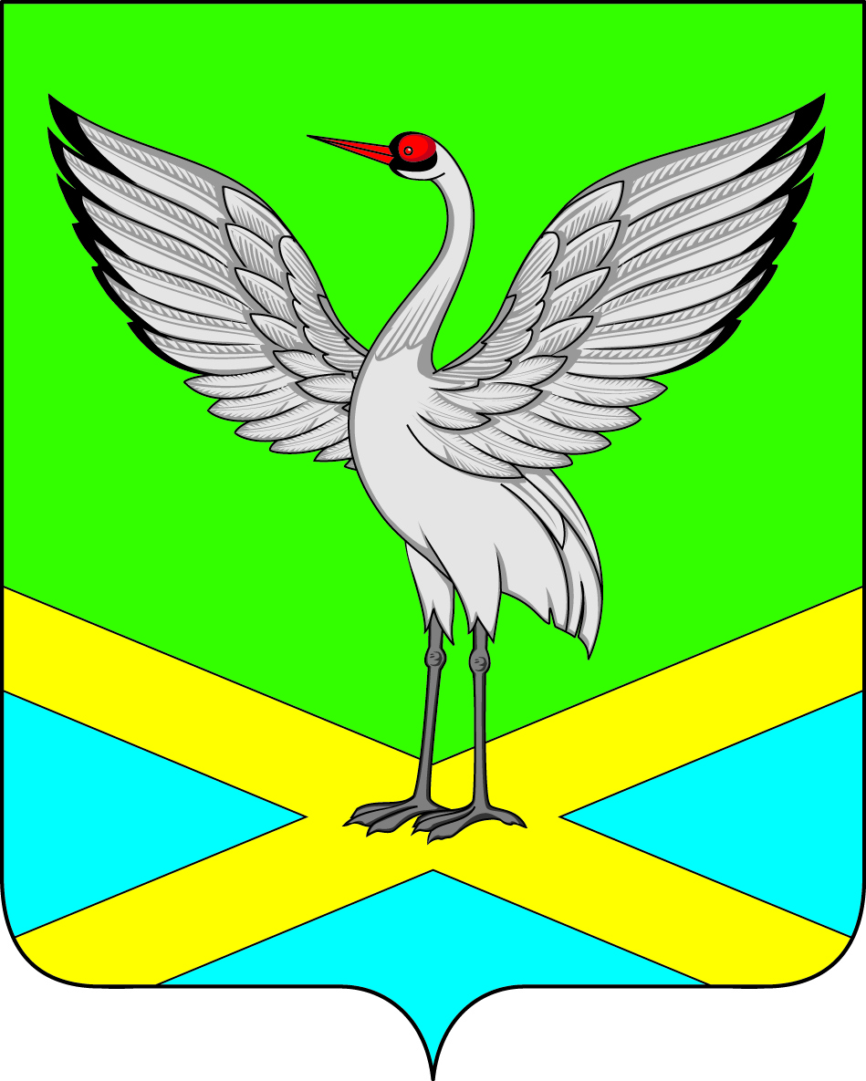

Совет городского поселения
«Забайкальское» муниципального района
«Забайкальский район»
IV-го созыва

РЕШЕНИЕ
« 17 » июня 2020 года № 215

О назначении даты и времени ежегодного отчета Главы городского поселения «Забайкальское» перед Советом депутатов городского поселения «Забайкальское» за 2019 год.

Руководствуясь ст. 35,36 Федерального закона от 06.10.2003 № 131-ФЗ «Об общих принципах организации местного самоуправления в Российской Федерации» ч.8 ст.27, ч.4 ст.28 Устава городского поселения «Забайкальское», в соответствии с Положением о ежегодном отчете главы городского поселения «Забайкальское» о результатах его деятельности, деятельности администрации городского поселения «Забайкальское, в том числе о решении вопросов, поставленных Советом городского поселения «Забайкальское», Совет городского поселения «Забайкальское» решил:
1. Заслушать ежегодный отчет Главы городского поселения «Забайкальское» о результатах его деятельности, деятельности администрации городского поселения «Забайкальское, в том числе о решении вопросов, поставленных Советом городского поселения «Забайкальское».
2. Назначить ежегодный отчет за 2019 год Главы городского поселения «Забайкальское» на 30 июня 2020 года на 14 - 00 местного времени.
3. Определить местом проведения ежегодного отчета Главы городского поселения «Забайкальское» кабинет Совета городского поселения «Забайкальское» (п.г.т. Забайкальск ул. Красноармейская, 11).
4. Опубликовать настоящее решение в информационном вестнике «Вести Забайкальска».
5. Контроль за исполнением настоящего решения оставляю за собой.

Председатель Совета
городского поселения
«Забайкальское» В.В.Милорадов

